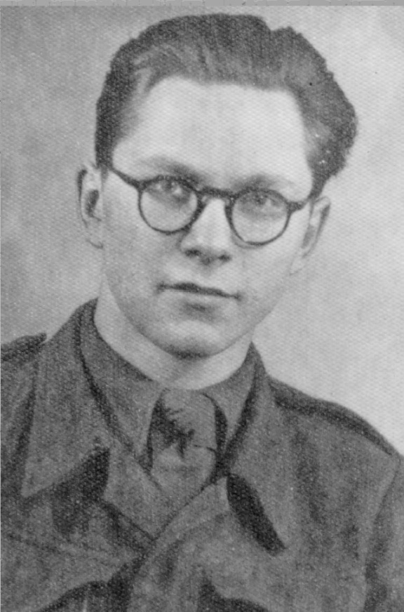
Sławomir Zawadzki
ps. „Lech”
Urodził się 2 grudnia 1928 r. w Poznaniu. Przed wojną mieszkał w Poznaniu przy ul. Szamarzewskiego 24 i uczęszczał do Szkoły Powszechnej nr 7. W sierpniu 1939 r. przepro-wadził się do Łodzi, a w grudniu 1939 r. do Warszawy.
Ukończył II klasę Pierwszej Miejskiej Szkoły Elektrycznej im. Konarskiego. Od 1941 r. mieszkał w internacie dla dzieci wojskowych RGO przy ul. Czarnieckiego 49. W 1942 r. wstąpił do Szarych Szeregów. Od połowy 1943 r. w AK, żołnierz 200 drużyny 227 plutonu Bojowych Szkół. Brał udział w szkoleniach wojskowych i ćwiczeniach w Lasach Chojnowskich.
1 sierpnia 1944 r. miał punkt koncentracji przy ul. Czarnieckiego 49. Z oddziałem jako plutonem osłonowym dowództwa II Obwodu AK „Żywiciel” przeszedł do Puszczy Kampinoskiej, a 4 sierpnia wrócił na Żoliborz. Od 10 sierpnia walczył w składzie Zgrupowania „Żyrafa I”, z miejscem postoju przy ul. Krasińskiego 20 i w klasztorze ss. Zmartwychwstanek. Brał udział w łączności kanałowej jako przewodnik w stronę Powązek.
W niewoli przeszedł przez Fort Bema, Dulag 121 w Pruszkowie, Stalag XI A Altengrabow i komenderówkę Arbeitskomando 274/1 w Gatersleben koło Quedlinburga, pracując w cukrowni i na budowie. Wyzwolony 12 kwietnia 1945 r., wstąpił do 1 Dywizji Pancernej gen. Maczka, w której skończył gimnazjum i liceum z maturą w Qakenbrück.
W 1947 r. wrócił do Polski i zamieszkał w Łodzi. Ukończył studia na Wydziale Elektrycznym Politechniki Łódzkiej. Był zastępcą dyrektora ds. technicznych Biura Konstrukcyjno-Technologicznego Zjednoczenia „Elektromontaż”.
Odznaczony m.in. Warszawskim Krzyżem Powstańczym, Krzyżem Armii Krajowej, Krzyżem Partyzanckim, Medalem Wojska, Medalem „Za Warszawę”, Krzyżem Zasługi dla ZHP z rozetą-mieczami, Srebrnym Krzyżem Zasługi, Krzyżem Kawalerskim Orderu Odrodzenia Polski, odznaką pamiątkową „Akcja Burza” i Odznaką „Zasłużony dla Warszawy”.

Stowarzyszenie Pamięci Powstania Warszawskiego 1944
www.sppw1944.org

